成果管理与人才服务平台学院操作手册（学院管理员）

1. 登陆系统

<http://rsbservice.whu.edu.cn/gcc/userLoginInit.system>使用本人用户名和密码登录申报系统，选择“学院管理员”身份进行申报。如登录后未显示“学院管理员”选项，请联系师资办分配学院管理员权限。

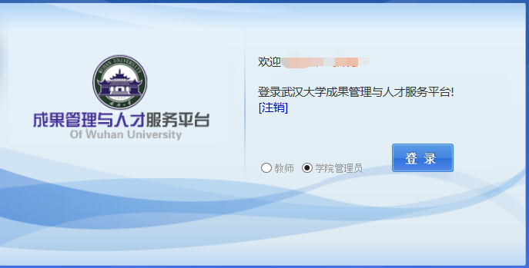

1. 申报管理

2.1材料接收

点击人才项目申请——各类奖项、奖励、津贴申报，在待接收栏点击“详情”查看2018年国贴人员、省突专家、省贴人员申请教师材料。

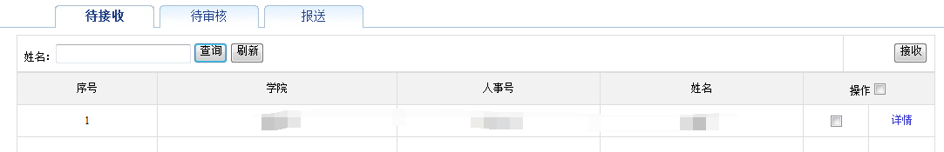

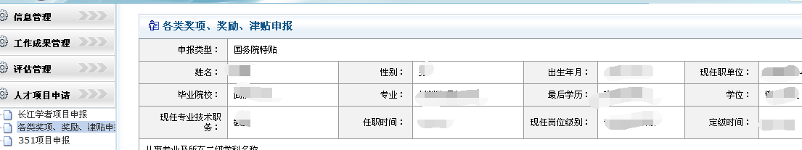

查看教师所填表格是否完善，查看后点击“返回”回到接收界面。不完善的联系老师“提回”修改完善。没问题的勾选并点击“接收”进入下一步。

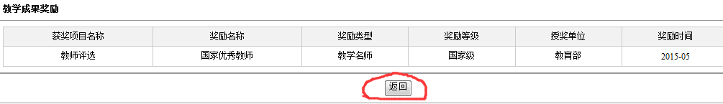

2.2审核

审核阶段，学院审核材料的真实性，对有问题的材料做退回处理，没有问题点击“通过”进入下一步。后期会添加“导出”按钮，学院可以导出并打印材料。

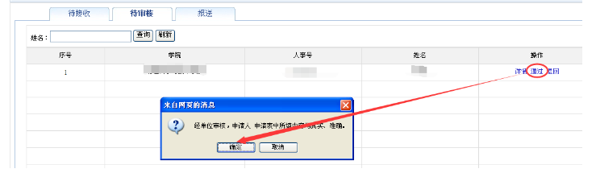

2.3报送

报送阶段，学院根据示例填写推荐意见，点击“同意推荐”，弹出“推荐成功”对话框，完成报送。

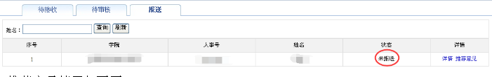

推荐意见填写如下图：

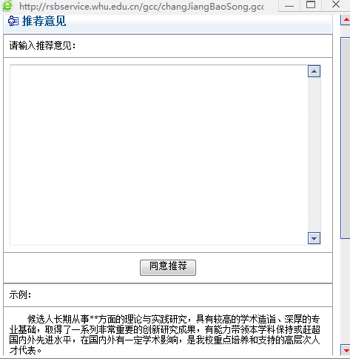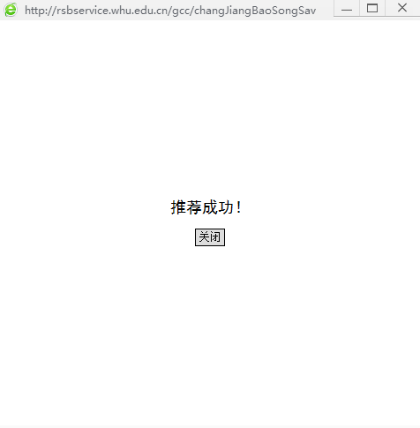

完成后，状态由“未报送”改为“已报送”

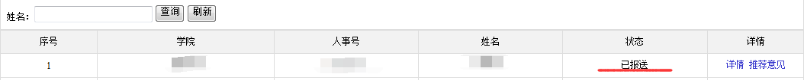

学院审核流程结束。